i51 Application Developing Kit
Reference Manual

Version 1.0.2
Since:2011-09-21
Update:2012-03-19
Editor:Jelo

目录

- 新手上路

1.1关于“i51”
1.2编译环境搭建
1.3套件的概念

- 工程实践

2.1创建应用程序
2.2添加资源
2.3编译应用程序
2.4发布应用程序
2.5创建应用套件
2.6发布应用套件
2.7 运营发布

附录

1.1工程模式
1.2常用工具的使用
- 新手上路

  - 关于“i51”

“i51”是在底层操作系统基础上搭建起来的一个中间件平台，它为应用层提供了统一的、系统无关的编程接口，它的跨平台性可以让应用团队无需关心操作系统的差异，较好地控制了各个环节的复杂度，因此“i51”应用程序可以运行在所有具有“i51”中间件的设备环境中。

i51体系结构其架构由“DC动态层”、“SC静态层”构成，动态层中的“对象”具备高度灵活特性，应用程序的发布不受操作系统束缚，并且相关编程框架为应用开发提供了统一且平台无关的编程接口。而，静态层与动态层的特点正相反，它的作用是屏蔽操作系统特征，并为动态层提供最基本的运行时机制，因为这一部分较少变化，所以它的实现通常作为内置代码嵌入到设备的ROM之中。

§ Applications
i51体系的动态层只有一种应用程序，它的实现受“i51编程框架”约束。应用间处于平级关系，所谓平级是指应用间相互独立、不存在依赖关系。另外， 应用程序之间的交互基于静态层提供的“消息机制”完成，整个交互过程受静态层监管。
§ Dynamic Library
“动态库”是操作系统中非常核心的技术，在i51中同样将其作为了体系结构的核心特性，它的价值主要体现在应用层，基于动态库，应用程序生命周期的三个阶段：开发、部署、维护都是完全可重构的，例如按照业务逻辑将应用程序划分多个动态库，当业务发生变化时只需要替换相关动态库即可，而在传统的静态库做法中，一旦业务逻辑发生了变化整个应用必须要重新经过“开发”、“部署”、“维护”三个阶段方可完成业务更换。

§ Static Applications
“静态应用”简称SAP是位于静态层的一组应用程序，因为它跟i51体系的具体实现有关，因此其功能特征在体系结构中并不作限制，开发者可根据不同需求定义这组应用的特征。

§ Kernel
“内核”负责应用管理、进程管理、资源管理、进程通信等工作。严格来说它也是一个“静态应用”，区别在于它与业务逻辑无关可作为一个体系结构中的标准化部件，如果将其泛化将很难保证体系结构在机制层面的完整，因此它的功能特征必须标准化，开发者需要以此为依据严格实施。

§ SL-API
全称是“Service Logical API”，一组与业务逻辑有关的接口集合，该接口集同时对静态层以及动态层开放，但是其功能特征在体系中同样不做任何约束，开发者可以根据不同需求实现。

§Adapter
“适配器”为上层屏蔽了操作系统特征，提高架构整体的维护性，其接口定义、功能特征作为体系标准化内容实施。

※运行时性能
基于内存快照技术，使应用间可无缝切换，并支持多应用同时执行。
基于动态库技术，一个应用可以有多个动态库组成，而动态库可以由应用任意装卸，简化了应用间的关系。

※维护性能
所有业务逻辑屏蔽在动态层，由开发者通过应用程序或动态库实现。
动态库基于适配器实现，使应用程序开发框架具有平台无关性。

  - 编译环境搭建

安装“Microsoft Visual Studio 2005”、安装“ADS 1.2”或更高。

  - 套件的概念

套件实际上就是上文提高的“动态库”，它的基本特征是“任意一个套件都可以在运行时装卸”。套件在“i51”中有两种具体的定义，分别是：“应用程序”、“应用套件”，应用程序是为了实现某种业务的套件，例如游戏、工具等等。而“应用套件”的功能粒度要小很多，如果说应用程序是“业务级”的，那“应用套件”则是接口级的，它为了应用提供了各类功能接口，应用套件由应用程序加载并调用。
- 工程实践

2.1 创建应用程序

双击位于“iSDK\i51TOOL”目录中的“CreateApp.exe” ，输入名称 比如输入i51KitCat,创建成功则会在上级目录 i51APP下生成i51KitCat 应用文件夹 ，目录下有需要的文件。如图 ：
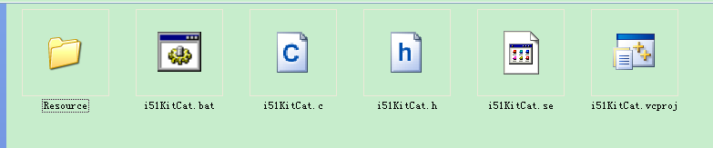

2.2 添加资源

在生成需要的文件之前，需要先将资源准备好，在应用程序或应用套件文件夹下有Resource目录，目录下有TEXT,BIN两个文件夹，里面分别存放字符资源和其他资源。TEXT\\Text.csv里字符资源书写格式如图：
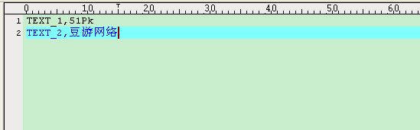
一行代表一组资源，第一列为id,第二列为具体数据。（注意id不能相同，程序将会通过id查找到具体的数据）.
BIN\\bin.csv 其他资源书写格式如下：
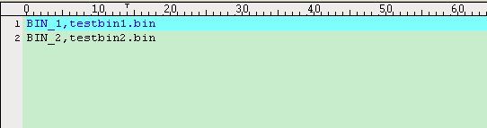
每行代表一组资源，第一列同样是id,第二列为数据的文件名，文件放在 bin.csv同级目录下，如图：
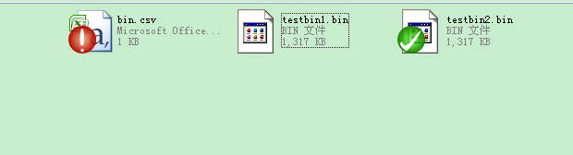
资源准备好了，就可以生成文件了双击MakeRes.exe，输入应用或者是动态库的名称回车（如输入i51KitCat），然后选择字符串资源编码的方式，0为gb2312,1为unicode。操作成功后在i51KitCat文件夹里面生成 i51KitCat.re 及i51KitCatRes.h文件供应用或动态库使用。I51KitCatRes.h中是一些枚举用来放字符串资源id及其他资源id，调用动态库i51KitStd 接口即可获得需要的资源数据。

资源的版本
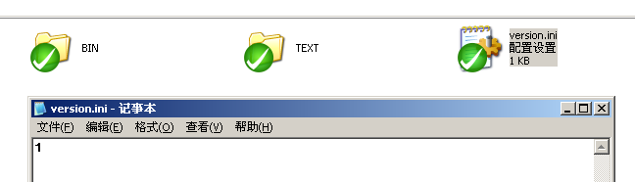

应用需要对自己的资源分版本维护，版本的定义就在应用资源目录下的“version.ini”中，打开文件键入阿拉伯数字即可。

2.3 编译应用程序

同样以“i51KitCat”为例，在“iSDK\i51APP\”目录下找到相应的工程目录，打开“*. vcproj”工程文件，如下图：
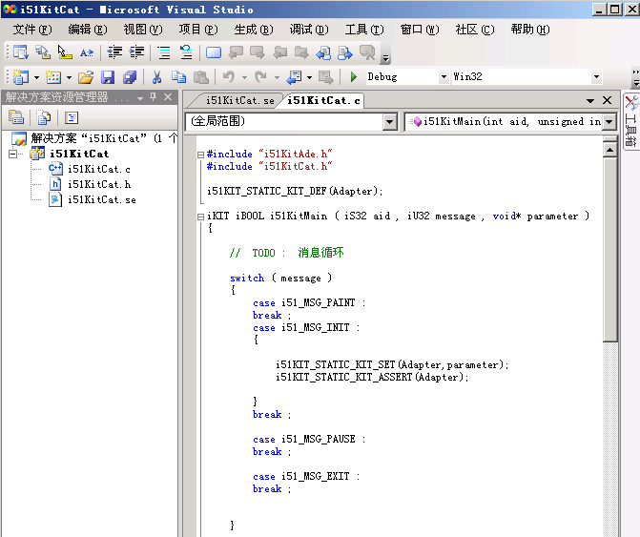

一个“i51”工程至少有3个文件，如上图所示：i51KitCat.c、i51KitCat.h、i51KitCat.se。“*.se”为应用程序属性描述文件，需要修改几项信息如下：
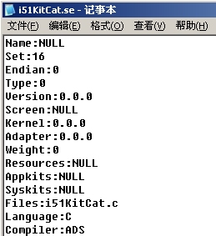
- “Name”为应用程序名称，开发者可以自定义。
- “Set”为指令集，请保持默认值。
- “Endian”为大小端，“0”小端。“1”大端，开发者可以自定义。
- “Type”为套件类型，“0”为i51，“1”为Kit，请保持默认值。
- “Version”为应用程序版本，最大值7.31.255，开发者可以自定义。
- “Screen”为应用程序分辨率，在调用CreateApp.exe时填写，开发者可以自定义。

- “Kernel”所依赖的内核版本，请保持默认值。
- “Adapter”所依赖的适配器版本，请保持默认值。
- “Weight”权限，请保持默认值。
- “Resources”依赖的外部资源，开发者可以自定义。
- “Appkits”依赖的外部套件，开发者可以自定义。
- “Syskits”依赖的系统套件，开发者可以自定义。
- “Files”源代码文件，开发者可以自定义。
- “Language”开发语言，可填写“C”或“C++” ，开发者可以自定义。
- “Compiler”编译器，可填写“ADS”或“RVCT” ，开发者可以自定义。

编译该工程如下图：
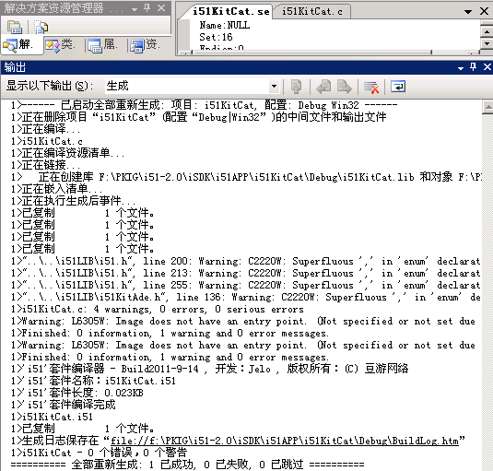

集成开发环境最终会输出“i51KitCat.dll”、“i51KitCat.i51”两个文件，分别用于模拟器跟真机，开发者不需要关注他们的生成细节。
2.4 应用程序的运行

先看一下模拟器版本，应用程序的运行很简单，完全不需要人为参与，运行模拟器即可运行该应用程序。在模拟器进入“主菜单”，然后进入“娱乐与游戏”然后点击“51PK游戏中心”，在列表中选择 “i51KitCat”，点击运行，如下图：
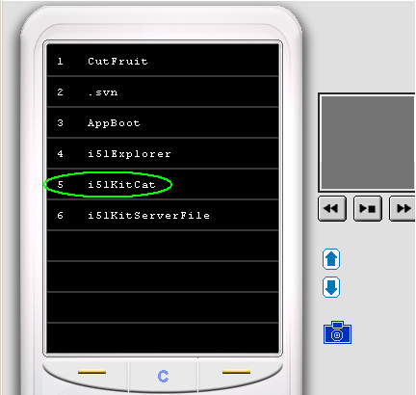
关于真机运行，将iSDK\i51EMU\WIN32FS\DRIVE_E\下的i51目录整体复制到手机T卡即可。

2.5 创建应用套件

应用套件就是那些文件后缀为“*.kit”的，它是一些通用的接口库，为上层应用提供了通用的编程接口，如图形图像库。对于开发者来说可以自己创建“应用套件”为己所用。

双击位于“iSDK\i51TOOL”目录中的“CreateKit.exe” ，输入名称 比如输入i51KitTest,创建成功则会在上级目录 i51APP下生成i51KitTest 应用文件夹 ，目录下有需要的文件。其它与“创建应用程序”无异，在此不一一赘述。

- 注意：“*.kit”与“*.i51”有以下区别：
- “*.KIT”接收不到“i51_MSG_PAINT”消息，“*.i51”可以。
- “*.KIT”接收不到“按键”、“触屏”消息，“*.i51”可以。

2.6 发布应用套件

与“发布应用程序”无异。

2.7 运营发布

所谓的运营发布是指产品通过了完整的质量测试，最终可以面向用户发布。对于“i51”应用开发者来说，只需要将应用目录下对应的“*.package”文件提交给相关人员即可。

附录

1.1 工程模式

- 启动自动化测试程序，在拨号界面输入“*#20111221*#”。
- 启动应用浏览器，在拨号界面输入“*#51*#”。

1.2 常用工具的使用

- 查看“*.kit”或“*.i51”的依赖项、版本信息等等。
在iSDK\i51TOOL”中找到Kitreader.exe，以“i51KitG2.kit”为例，在命令行中键入“Kitreader i51KitG2.kit”，显示如下：
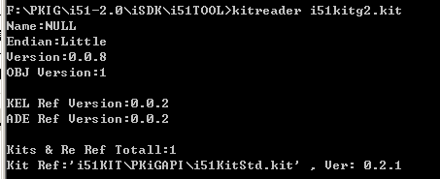

- 将 “*.i51”转换为C语言数组形式。
在“iSDK\i51TOOL”中找到Makesap.exe，以“i51Loger”为例：
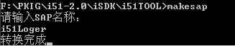
完成后将在“i51KIT\i51Loger”目录下，生成以下文件：
